小二 小二 宝贝天使

2022.9.28 晴
今天是宝贝们开学后的第五周啦！孩子们早早地来到幼儿园，我班孩子喜欢看书、听故事，常常几个孩子看着书上的图片并讨论，但是大部分的孩子不会观察图片，也不会用简短的语句表达图片内容。同时，在活动中孩子们也不太会与别人友好相处，有争抢的现象，规则意识也比较薄弱，需要老师的正确引导。今天我班来了25人，孩子们，都棒棒哒！

早晨入园篇
分享内容 | 分享过程
活动目标：自主入园，寻找标记并放好物品后自主点心。  其中严安宁、李梓萌、刘紫悦、裴敬瑗、卞佳彤、张乐、秦嘉哲、李笑延、包欣颜、顾芯苒、赵伊旸、张伊茉、杜文静、刘怡彤、杜其诺、张诗可、梅珺彤、张逸宸、刘丞智、胡茜译、王一伊等小朋友能自己找个自己标记放好相应的物品，并自主洗手拿被子喝牛奶。韩雨潼、范育恒、丁泽锐、李沐桐、孙宇辰小朋友需要在老师的帮助和引导下洗手喝牛奶。 | 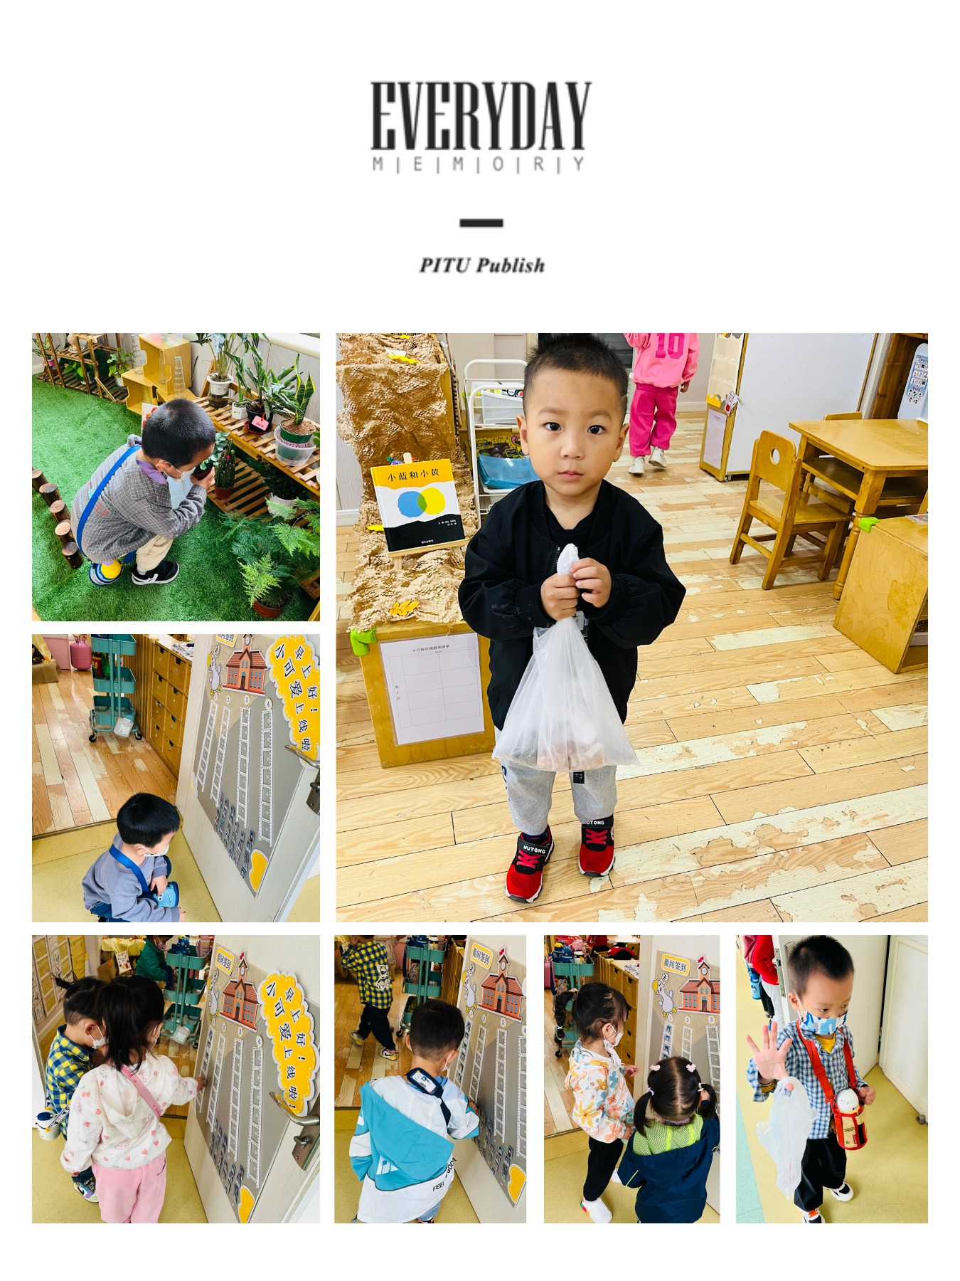

自理篇:我会吃饭
Ø 活动内容:我能用小勺子吃饭
Ø 活动目标:能一口饭，一口菜并用小勺子自己吃饭。
分享内容 | 分享过程
其中胡茜译、王一伊、张志嘉、范育恒、刘丞智、秦嘉哲、贺政阳、李梓萌、刘紫悦、裴敬瑗、卞佳彤、包欣颜、顾芯苒、孙宇辰、张伊茉、刘怡彤、、杜其诺张诗可、梅珺彤、严安宁、李笑延小朋友能自主用小勺子吃饭，吃饭完后并自主找小杯子漱口擦嘴，棒棒哒！其中韩雨潼、张奕宸、丁泽锐小朋友需要在老师的帮助下才能将饭菜吃光光哦！ | 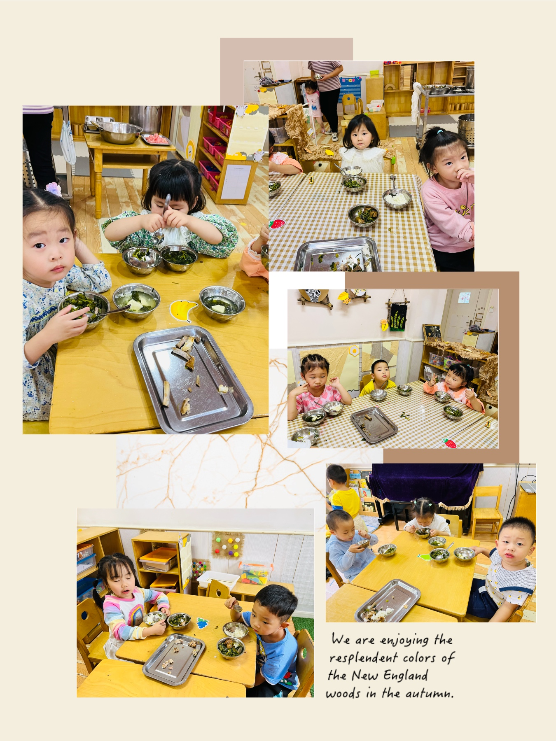

户外篇

分享内容 | 分享过程
活动目标：能认真观看消防安全视频，知道自我保护意识。  其中张逸宸、范育恒、刘丞智、张乐、秦嘉哲、贺政阳、李笑延、李梓萌、刘紫悦、裴敬瑗、卞佳彤、严安宁、胡茜译、王一伊、李沐桐、丁泽锐、张志嘉、孙宇辰、赵伊旸、包欣颜、顾芯苒、张伊茉、刘怡彤、张诗可、梅珺彤、杜其诺小朋友能一个跟着一个排好队玩滑滑梯，宝贝们都很棒哦！ | 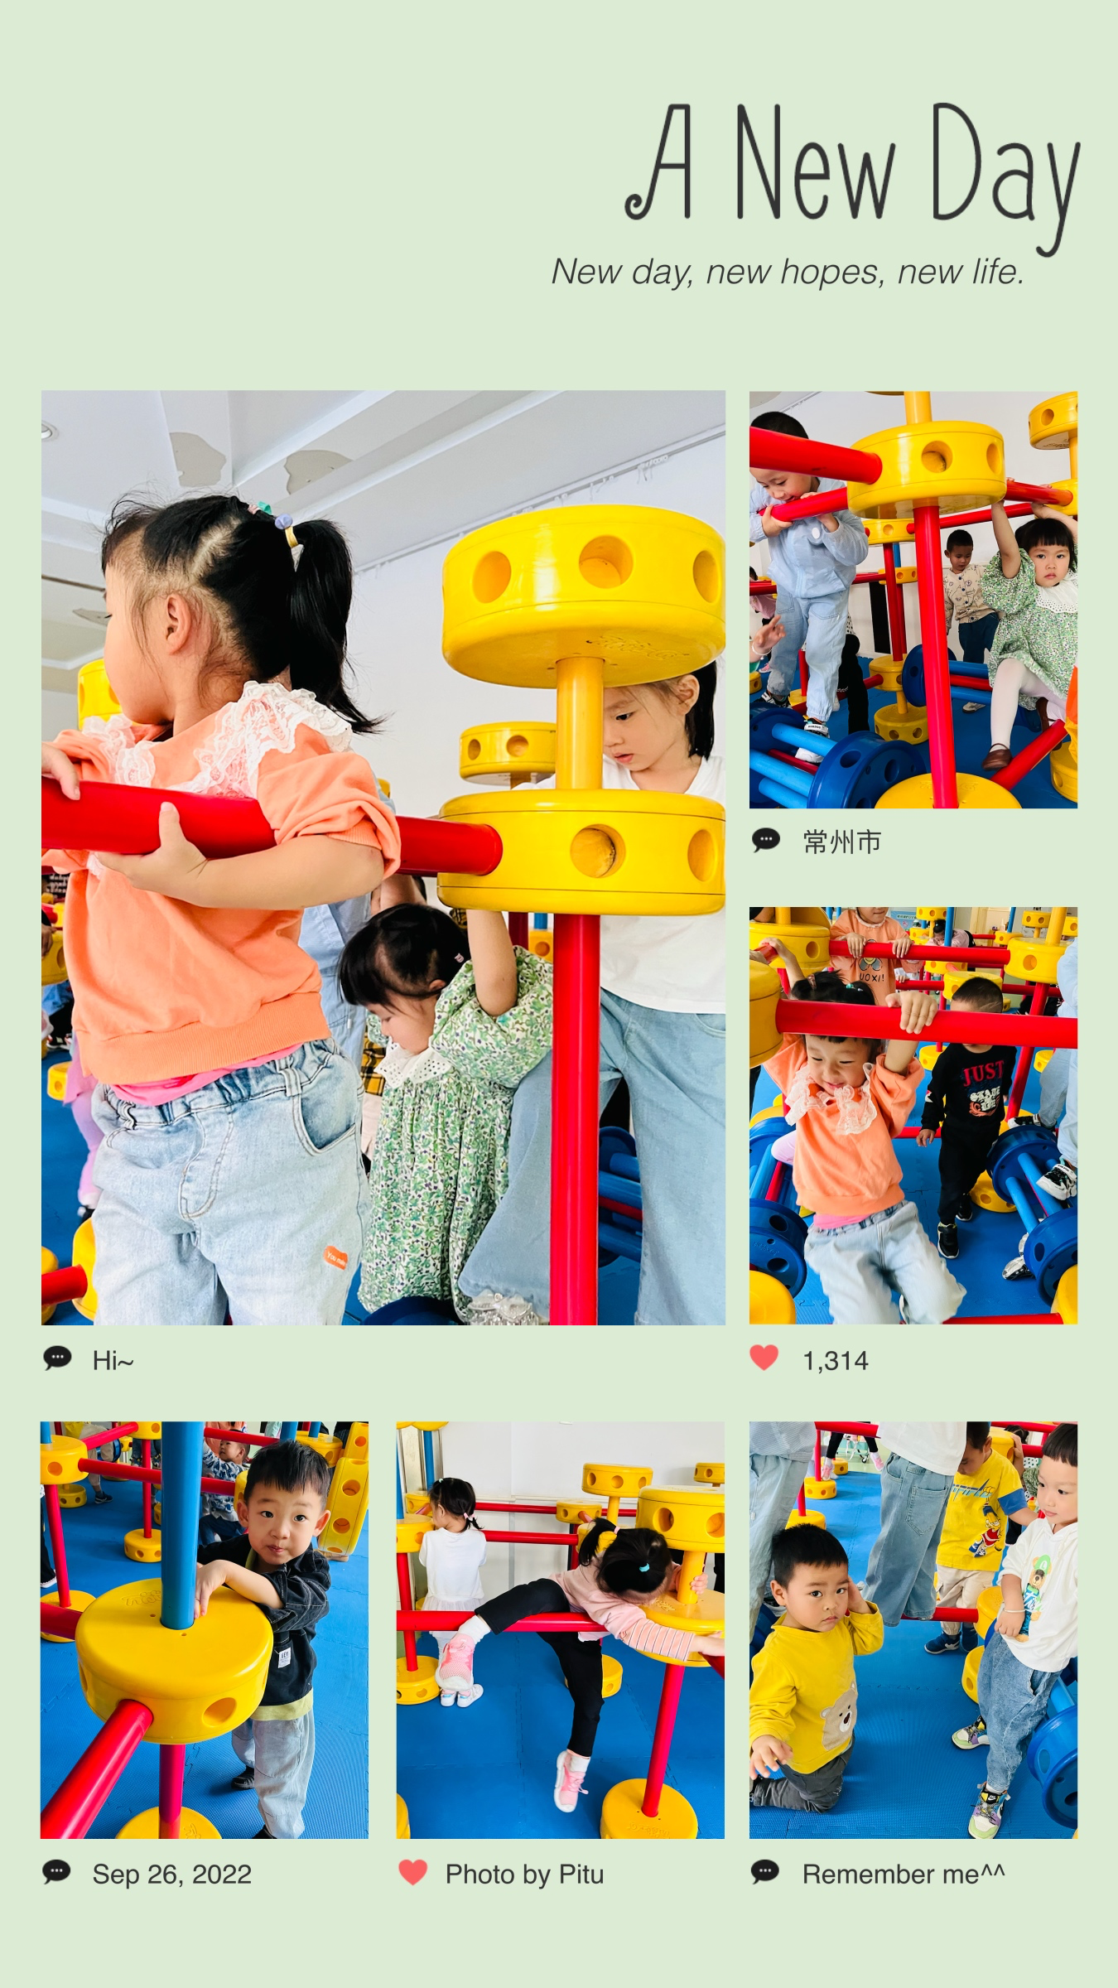

集体活动篇：我能，我会
这是一节看图讲述活动，《我能，我会》共有三幅图片，第一幅图是几个小朋友一起玩玩具；第二幅图是小朋友们一个跟着一个，慢慢下楼梯；第三幅图是活动结束后，几个小朋友一起收玩具。其内容贴近幼儿生活，也易于理解。本次活动主要引导孩子仔细观察图片，发挥想象力，愿意大胆表达，知道上下楼依次排队、互相谦让，萌发与同伴友好相处的情感。
1．乐意与同伴一起游戏、生活，萌发与同伴友好相处的情感。
2．会观察图片，能用短句讲述图中的主要内容。

分享内容 | 分享过程
其中丁泽锐、李梓萌、刘紫悦、裴敬瑗、卞佳彤、梅珺彤、杜其诺、严安宁、胡茜译、王一伊、李沐桐、韩雨潼、包欣颜、顾芯苒、张伊茉、杜文静、刘怡彤、张志嘉、孙宇辰、张逸宸、范育恒、刘丞智、张乐、秦嘉哲、李笑延等小朋友能乐意与同伴一起游戏、生活，萌发与同伴友好相处的情感。梅珺彤、李梓萌、卞佳彤、孙宇辰、李笑延、包欣颜、刘紫悦、顾芯苒、刘丞智等小朋友会观察图片，能用短句讲述图中的主要内容。 | 